Cydlyniant Cymunedol
Cais am Grant 2024-25

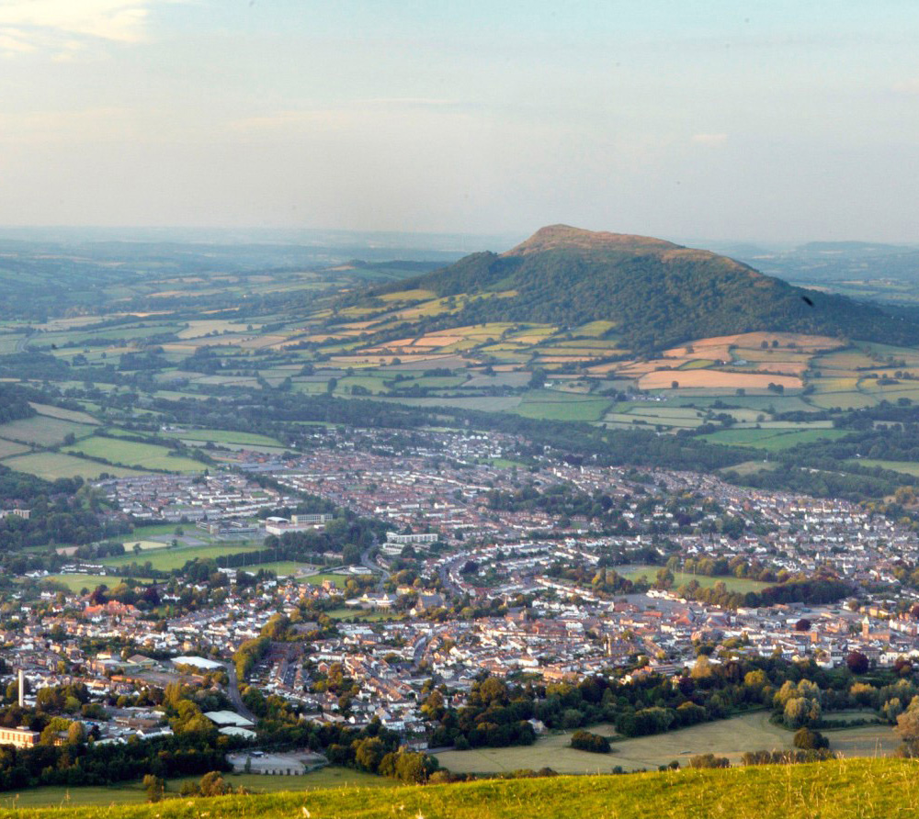

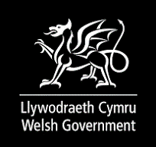


Cronfa Cydlyniant Cymunedol

Cais am grant

1^{af} o Fai 2024 i 31^{ain} Mawrth 2025

Dyddiad Cau ar gyfer pob cais: 19 Gorffennaf 2024

Darllenwch y nodiadau canllaw isod yn ofalus, yn enwedig yr adran Cymhwysedd cyn cyflwyno cais.

Cyflwyniad:

Beth yw Cydlyniant Cymunedol? Mae cymuned gydlynol yn ardal lle mae'r rhai o wahanol gefndiroedd yn rhannu perthnasoedd cadarnhaol, yn teimlo'n ddiogel yn y gymdogaeth, ac yn meddu ar ymdeimlad o barch at ei gilydd a gwerthoedd cyffredin. O fewn cymdeithas gydlynol:

- mae gweledigaeth gyffredin ac ymdeimlad o berthyn gan bob cymuned.
- gwerthfawrogir a pherchir amrywiaeth cefndiroedd ac amgylchiadau pobl.
- mae cyfleoedd bywyd tebyg ar gael i bawb; ac
- mae perthnasoedd cryf a chadarnhaol yn bodoli ac yn parhau i gael eu datblygu yn y gweithle, mewn ysgolion ac yn y gymuned ehangach.

Hoffem wahodd grwpiau cymunedol a mudiadau trydydd sector i wneud cais am gyllid o rhwng £500 a £1500.
Gellir defnyddio'r cyllid sydd ar gael i adeiladu cymunedau cydlynol a chryf, gan gynnwys amlygu a dathlu amrywiaeth cymunedau ledled Sir Fynwy.
Croesewir ceisiadau ar gyfer digwyddiadau, gweithgareddau a meithrin gallu yn Sir Fynwy gan ganolbwyntio ar ddod â chymunedau ynghyd ac rydym yn annog gwaith ar y cyd.

Rhaid i'r cyllid gael ei wario erbyn diwedd mis Mawrth 2025. Ni chaiff ceisiadau fod yn fwy na £1500.

Sut i wneud cais am y cyllid grant:
I wneud cais am y cyllid hwn, rhaid i chi gyflwyno ffurflen gais i Partnerships@monmouthshire.gov.uk.erbyn 19 Gorffennaf 2024. Bydd y Cyngor yn dyfarnu grantiau hyd at uchafswm o £1500.
Sut mae ceisiadau'n cael eu hasesu a'u monitro gan y Cyngor?
Bydd pob cais a dderbynnir yn cael ei asesu gan banel a fydd yn penderfynu a ydynt yn llwyddiannus, yn seiliedig ar y wybodaeth yn eich ffurflen gais.
Bydd y Cyngor yn monitro'r prosiectau hyn ac efallai y bydd yn gofyn i chi am astudiaethau achos, a allai olygu ein bod yn ymweld â chi neu'n gofyn am wybodaeth am yr hyn y mae eich prosiect wedi'i gyflawni. Efallai y byddwn hefyd yn gofyn am gopïau o anfonebau neu dderbynebau sy'n dangos yr hyn rydych wedi gwario'r arian grant arno. Byddwn yn adrodd i Lywodraeth Cymru ar ganlyniadau'r Prosiect.

Amserlen: Bydd angen cwblhau prosiectau erbyn Mawrth 2025
Bydd y cyllid hwn yn cael ei weinyddu gan Dîm Cydlyniant Cymunedol Cyngor Sir Fynwy.
Gellir anfon unrhyw ymholiadau ynghylch y grant at y Tîm Cydlyniant Cymunedol yn Partnerships@monmouthshire.gov.uk

Dylid anfon ffurflenni cais wedi'u llenwi drwy e-bost erbyn 19 Gorffennaf 2024.

Cymhwysedd (Darllenwch yn ofalus i osgoi cael eich siomi)

Bydd pob cais yn cael ei asesu, a phenderfyniadau terfynol yn cael eu gwneud gan banel (gweler isod am nodiadau canllaw).

I fod yn gymwys i wneud cais, mae rhaid i'r ymgeisydd bod yn sefydliad gwirfoddol neu grŵp cymunedol â chyfansoddiad a sefydledig a bod â chyfrif banc neu gymdeithas adeiladu yn enw'r sefydliad neu fod â sefydliad lletyol sy'n barod i dderbyn yr arian ar ei ran (ni wneir taliadau i unigolion).

Rhaid i yswiriannau perthnasol fod yn eu lle o dan gyfansoddiad y sefydliad.

Er mwyn cadw at amodau statudol a rheoleiddiol a chofleidio hanfod sefydliadau cymunedol cyfansoddedig, gwerth am arian a gweithio mewn partneriaeth, ni dderbynnir ceisiadau gan unigolion nad ydynt wedi'u halinio o fewn grŵp cyfansoddedig.
Yn ogystal, nodwch na fydd y grant yn cynnwys y costau isod a chostau tebyg:

- Costau cyflog arferol staff
- Costau gwaith i gynnal a chadw eiddo.
- Costau llogi eiddo/defnyddio eiddo y telir amdanynt fel arfer o dan arfer gweithio arferol y sefydliad.
- Dim digwyddiadau un diwrnod
- Dim digwyddiadau sydd angen tocyn

Amcanion y Cais:

Rhaid i geisiadau fodloni o leiaf un o'r amcanion canlynol:

- Cyflwyno digwyddiadau a gweithgareddau sy'n dod â phobl o wahanol gymunedau at ei gilydd yn benodol i feithrin ymdeimlad ehangach o gymuned a pherthyn. Dylai cynigion ystyried sut mae gweithgareddau'n cefnogi integreiddio, mynd i'r afael ag unigrwydd ac arwahanrwydd, nodi cyffredinedd drwy rannu diddordebau a phrofiadau, a dathlu diwylliant a threftadaeth yr ardal.

- Rydym yn annog prosiectau cydweithredol a digwyddiadau ar y cyd sy'n dod â phobl o gefndiroedd neu gymunedau gwahanol at ei gilydd i feithrin ymdeimlad ehangach o gymuned a pherthyn.

- Cyflwyno gweithgareddau sy'n cefnogi cymunedau lleiafrifoedd ethnig i fynd i'r afael â thensiynau cymunedol a meithrin cydlyniant cymunedol. Mae hyn yn cynnwys cymunedau Sipsiwn, Roma a Theithwyr; Ffoaduriaid a Cheiswyr Lloches; a gweithredu i fynd i'r afael â Gwrthsemitiaeth ac Islamoffobia.

Rhaid i geisiadau ddangos costau rhesymol ar gyfer gweithgaredd/gwerth am arian, a rhaid profi unrhyw wariant mewn perthynas â'r holl gostau.

Gall enghreifftiau o ddigwyddiadau neu ymgyrchoedd gynnwys dod â phobl o wahanol gefndiroedd at ei gilydd, hyrwyddo amrywiaeth ddiwylliannol, sesiynau coginio, cerddoriaeth gymunedol, prosiectau sy'n seiliedig ar y celfyddydau, gweithgareddau sy'n gysylltiedig â chwaraeon, dawns, addysg, ymgyrchoedd penodol, a chodi ymwybyddiaeth (e.e. cefnogaeth dioddefwyr Troseddau Casineb)

Rhai Dyddiadau Calendr Cydraddoldeb Blynyddol/Cydlyniant Cymunedol
- Wythnos Genedlaethol Ymwybyddiaeth Troseddau Casineb Hydref
- Hanes Pobl Dduon 365.
- Diwrnod Cofio'r Holocost
- Diwrnod Windrush
- Wythnos Ffoaduriaid
- Mis Hanes LHDT
- Diwrnod Rhyngwladol y Menywod
- Wythnos Anableddau Dysgu
- Wythnos Rhyng-ffydd
- Diwrnod Rhyngwladol Pobl Anabl
- Diwrnod Rhyngwladol yn Erbyn Homoffobia, Trawsffobia a Deuffobia
- Diwrnod Hawliau Dynol — 10 Rhagfyr
- Cyfarfyddiad mawr y Gaeaf- Canol Ionawr
- Cyfarfyddiad mawr yr Haf (penwythnos olaf ym mis Mehefin)

Beth fydd yn digwydd nesaf:
Byddwch yn cael gwybod canlyniad eich cais drwy e-bost.

Ymgeiswyr Llwyddiannus:
Bydd angen diweddariadau cynnydd rheolaidd ac adroddiad terfynol yn cynnwys gwerthusiad, tystebau, ffotograffau ac ati.

Cwblhewch bob rhan o fanylion y cais isod:

1. | Enw'r grŵp/sefydliad cymunedol:  Rhif Elusen:
2. | Cyfeiriad llawn y grŵp/sefydliad cymunedol, gan gynnwys cod post:
3. | Enw'r cyswllt allweddol:
4. | Cyfeiriad e-bost:
5. | Rhif Ffôn:
6. | Pa ddigwyddiad/gweithgaredd/llenyddiaeth/capasiti ydych chi'n ei gynllunio? (Mewn dim mwy na phum cant o eiriau)

7. | Sut fydd eich digwyddiad/gweithgaredd/llenyddiaeth/capasiti yn bodloni un neu fwy o'r amcanion a nodir uchod? (Mewn dim mwy na thri chant o eiriau)
8. | Sut y byddwch yn hyrwyddo eich digwyddiad/gweithgaredd a ariennir?
9. | Ble a phryd y bydd eich gweithgareddau arfaethedig yn cael eu cynnal?
10. | Cyfanswm Cost y Prosiect (cofiwch gynnwys dyfynbrisiau ar gyfer unrhyw eitemau):

11. | Y swm y gofynnwyd amdano o hyn.  cyllid:  Rhowch ddadansoddiad o'r pryniannau (mae costau staff neu eiddo parhaus yn anghymwys)
12. | Ydych chi wedi gwneud cais i unrhyw gyrff cyllido eraill am gyllid tuag at y digwyddiad/gweithgaredd hwn?

Y Taliad:

Bydd swm y cyllid a ddyfernir yn cael ei dalu fel taliad unwaith ac am byth.

Bydd angen i bob cais llwyddiannus fonitro gweithgarwch a ariennir a dychwelyd Ffurflen Cwblhau Prosiect gan gynnwys yr holl dderbynebau ac anfonebau cyn rhyddhau'r cyllid.
Enw (Argraffwch yn glir)... Swydd...

Llofnod:... Dyddiad:...

Anfonwch eich ffurflen gais wedi'i chwblhau trwy e-bost at ddydd Gwener 28 Fehefin 2024 fan bellaf

Ar gyfer defnydd swyddfa yn unig:

Dyddiad y derbyniwyd y cais gan Dîm CC Rhanbarthol...

Dyddiad cyfarfod y panel
..........................................................................................

Dyddiad y penderfyniad i'r ceisydd
...........................................................................

